
１月のおしらせ
フォーラムひこばえ
うたの・ひこばえ児童館

～ひこばえサークル～ ひこばえサークルは、
仲間づくりを目的とした文化講座です。詳細はお問合せ下さい

第21回 ひこばえまつり～12月7日開催～
今年もひこばえまつりを開催することができました。小春日和の空のもと、たくさんの方々にご来場いただきました。ひこばえまつりは、日頃ひこばえにかかわってくださっている方が実行委員となり、何度も打ち合わせを重ねて行なわれるおまつりです。毎年皆さんの力でおまつりが続けられることに感謝です！来年はもっと美味しく楽しいおまつりに！

歴史散歩
2月24日（火）
締切 2月16日（月）
参加費1,000円/回
大光院拝観料 800円
行き先「信長、秀吉、利休ゆかりの大徳寺をめぐる」
大光院拝観料 800円

お菓子を作ろう
2月5日（木）
「チョコレートケーキ」
締切 2月2日（月）
参加費 １，３００円


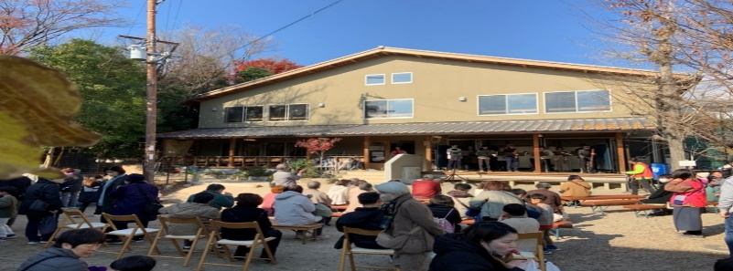
」

ひこばえＹＯＵ

よぅ
☆ワンコイン食堂☆
日時： 1月 10日（土）正午～1時30分
1月20日（火）午後4時３０分～6時３０分
1月27日（火）午後4時３０分～６時３０分
料金：大人5００円、中高生400円、
小学生3００円、幼児100円

※地域食堂は予約制です。
右記QRコードや
お電話でご予約ください。
☆学習支援 えんぴつカフェ☆
ひこばえのカフェで勉強しませんか？
ひとりじゃなくて“だれか”と過ごせる場所です。
日時：火曜日、木曜日 午後４時～６時３０分
対象：小学校3年生～高校3年生

☆コミュニティスペース☆
日時：月曜日～土曜日 午前１０時～午後５時
いつでもだれでも利用可能です。


～ちっちゃい子くらぶ1月のとりくみ～

午前10時30分～11時30分
毎週：月曜日、水曜日、金曜日

初詣、お正月遊び…1月5日（月）
新年最初のちっちゃい子くらぶは福王子神社に初詣に
行きます。児童館に帰ってきてから
お正月あそびを予定しています！

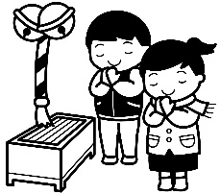

親子でつくる節分の工作！
1月26日（月）、28日（水）、30日（金）



ガチャポンのカプセルを使って
鬼のマラカスを作ります！

お問い合わせ・お申込みはこちら！
０７５－４６３－０４３８
公式ＬＩＮＥ
公式Ｉｎｓｔａｇｒａｍ

